# TestNG

-Librería igual a JUNITS obtiene resultado de cada test en particular.

-Es lo mismo que JUNITS

-Eclipse Help –MarketPlace buscar testNG ( si es maven el proyecto no hace falta)

-Src creo Package-Class

# Ejecutarlo

-Cada Metodo es un test

-Para correr tiene que tener @Test cada método

# Selenium Vs TESTNG

Selenium se comunica con un browser y hace que haga acciones , manipula el broweser

TestGN , determina si es un Test, pone un condicion

# Assert

-Condicion que proovee TESTNG, verifica si un Test pasa o falla.

-Ejecutar: Run as TestGN

# Capturas

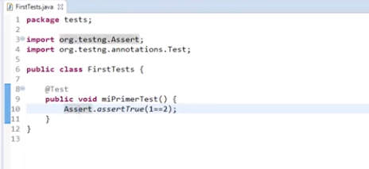

Codigo

//importar

**import** org.testng.Assert;

**import** org.testng.annotations.Test;

@Test

**public** **void** compararIgual()

{

Assert.*assertTrue*(1==1);

}

//error

@Test

**public** **void** compararDistinto()

{

Assert.*assertTrue*(1==2);

}

Codigo